乐山师范学院学生工作系统试运行使用说明书
- 登录说明
1、登录网址
试运行期间，请从以下网址进入：
学工系统登录：http://xuescnew.lsnu.edu.cn/auth/tosignin
2、登录账号
教职工登录账号为六位数的学校工号，初始密码为123456。学生登录账号为本人学号，初始密码为123456。请教职工和学生登录系统后及时修改密码并牢记新密码。
- 学生激活
第一次学生登录本系统之后需完善个人信息，否则无法使用本系统中的其他功能。登录本系统后，显示学生个人信息，需按照以下要求进行完善个人信息。
- 校内信息
- 所有校内信息需如实填写，不可填写任何虚拟或者不真实信息；
- 校内职务、班内职务需填写最新的职务信息；
- 若未转班，无需填写原院系名称、原专业名称、原班级名称；
- 其他信息需如实填写。

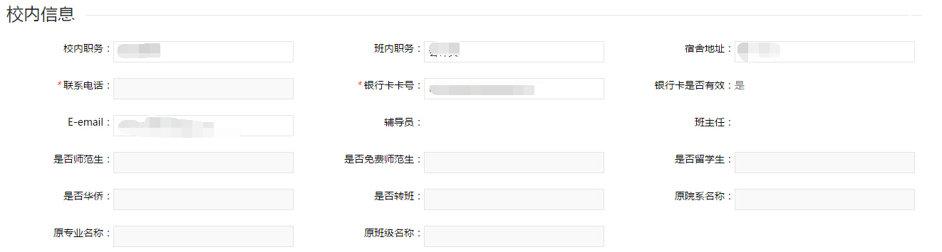
- 家庭信息
- 至少填写5位亲属信息，以直系亲属为主，并保证信息的真实性。若有特殊情况，可适当填写家庭信息；
- 称谓、姓名、联系电话、工作单位、职务均必须填写；
- 在家务农的，工作单位填写家庭地址，职务填写务农；
- 家庭信息中的家庭地址以及邮政编码必须填写。
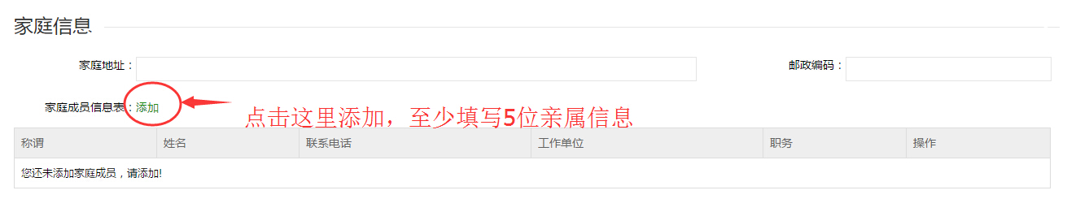
- 教育经历信息
- 教育经历应从小学开始填写，一条记录为一次学习经历，一直填写到大学；
- 学校名称填写，应写上省份及市，例如：四川省乐山市第一中学。
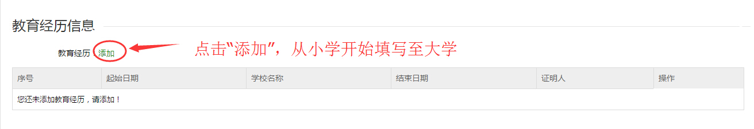
- 家庭经济情况
- 务必如实填写家庭经济情况；
- 家庭遭受自然受灾情况等需要填写情况的，没有可以不用填写；其他选择是否即可。
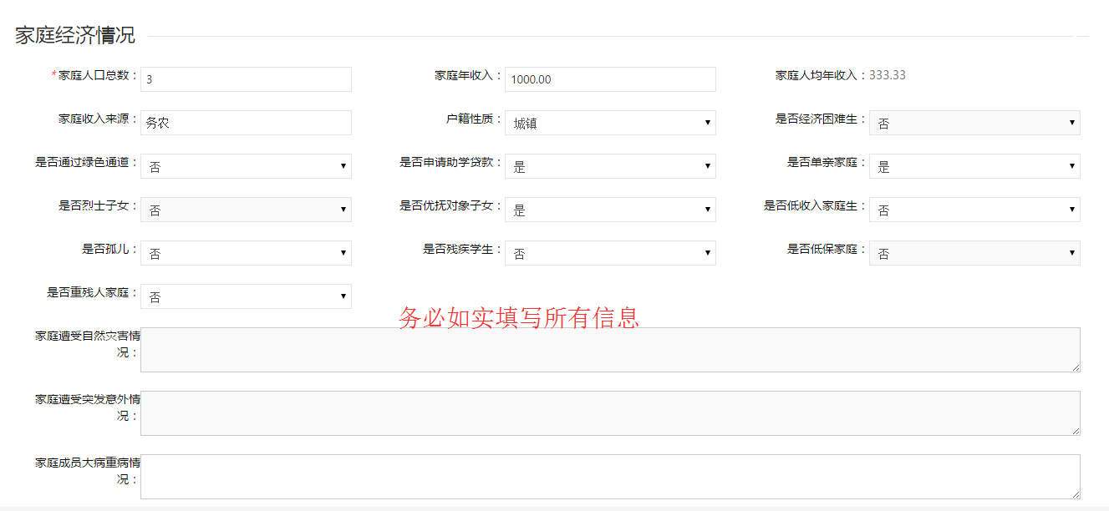
- 干部经历
- 如实填写大学期间所有的干部经历；
- 只需填写大学期间即可。
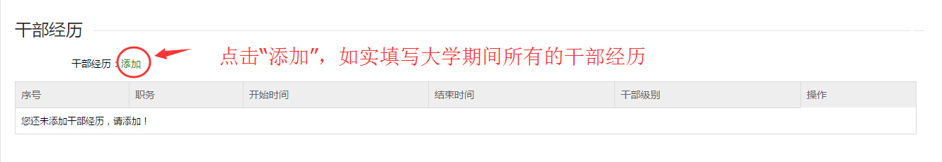
其他个人信息由系统直接读取，不需要进行修改，填写完上述所有个人信息之后，点击下方“保存”按钮，进行保存即可！若超过填写期限，需要修改个人信息，可以联系辅导员帮助修改，可以联系学生处系统管理老师进行 修改。

- 贫困生管理
- 学生申请
（1）学生成功登录系统后，选择右上方的菜单中的“资助管理”，点击“贫困生申请”；
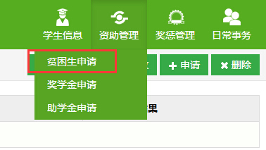
（2）当点击“贫困生申请”菜单后，在菜单“资助管理”下方出现“申请”按钮；点击“申请”，进行申请贫困生页面；
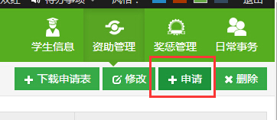
（3）进入申请贫困生页面后，可以看到学生的基本信息，并需填写申请信息，完成申请。带有*号均必须填写，根据申请贫困生的实际情况，如实上传相关证明材料，证明材料建议采用扫描件，若采用相机拍照，请一定要保证照片质量清晰。完成申请信息填写以及附件上传，点击“提交”按钮即可。
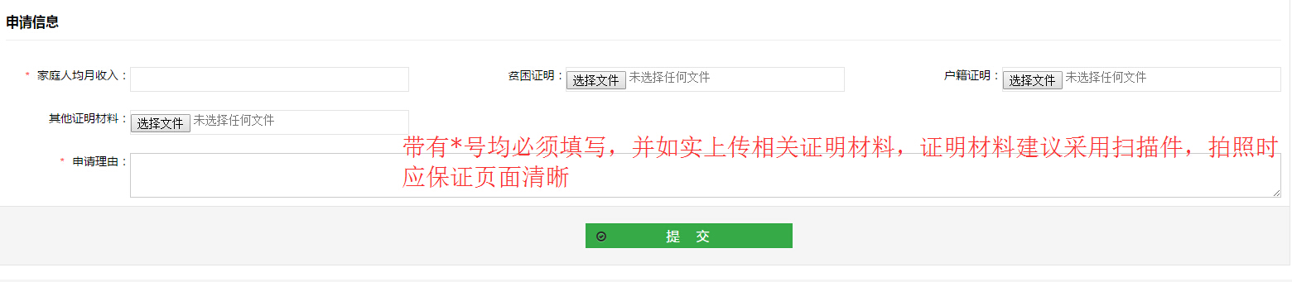
- 辅导员审核
（1）辅导员成功登录系统后，选择右上角的“资助管理”菜单，点击“贫困生审批”，进入贫困生审批页面；
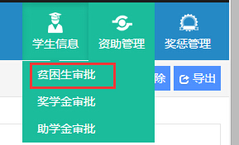
- 进入贫困生审批页面后，可以看到待审批、审批通过、审批未通过、全部申请名单。
在学生申请列表中，选择任意学生，点击其学号，可以查看学生申请详细的情况；
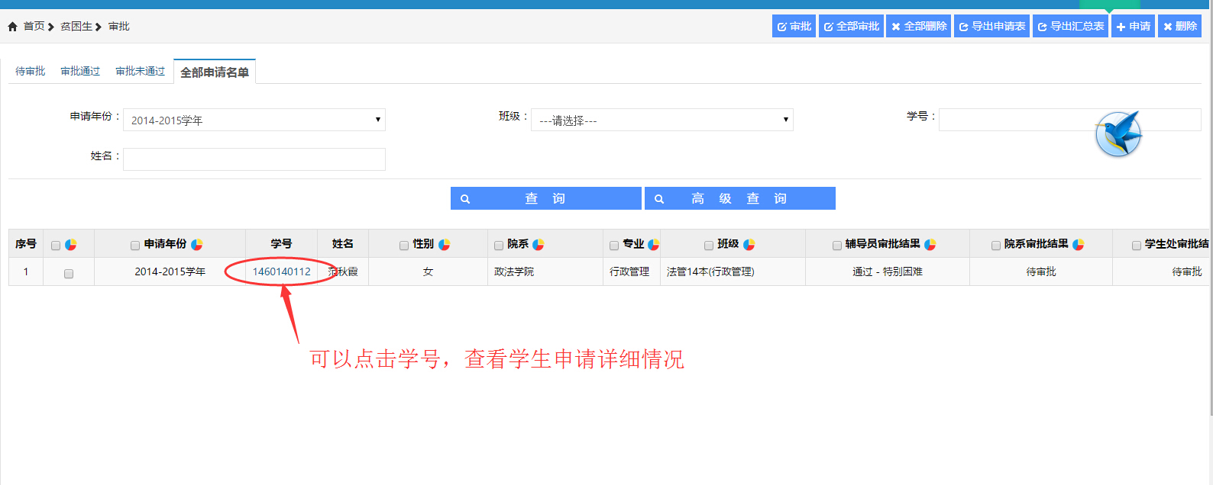
（4）查看学生申请详细的情况时，鼠标放在附件上面，可以直接显示附件的内容（只能显示图片，其他不显示），也可以直接点击相应附件进行下载；
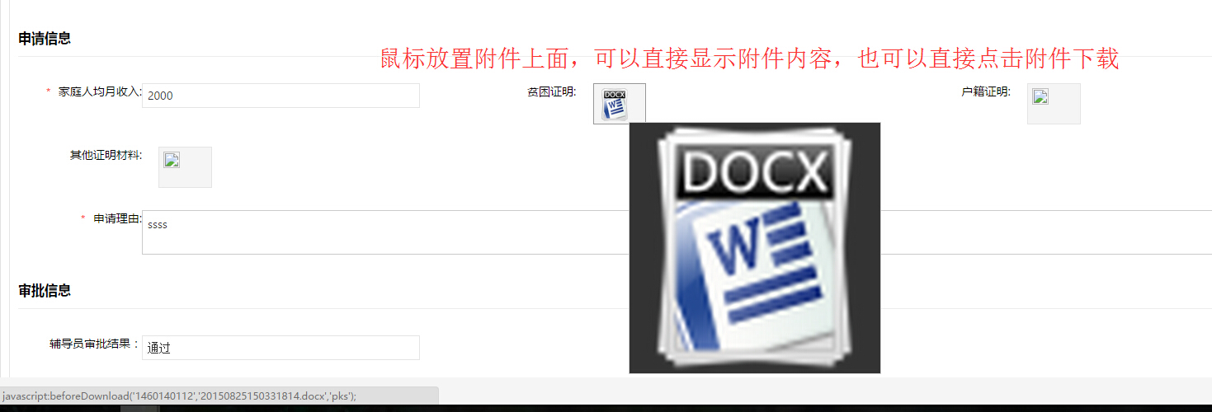
（5）选择待审批的学生，在学生列表前打钩，然后点击右上方的“审批”或者“全部审批”，进入审批程序；审批多个学生时，只能将审批结果一样的学生放在一起进行批量审批；
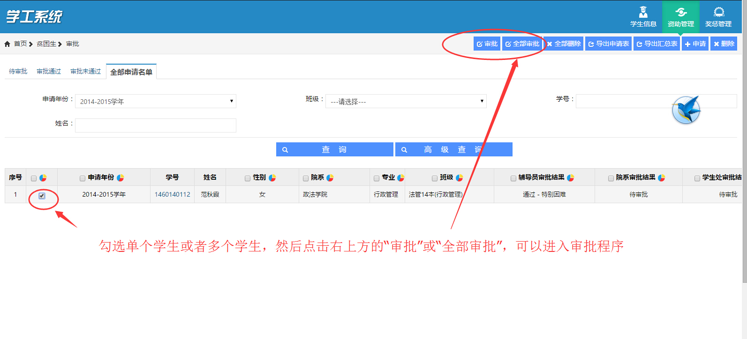
（6）进入审核时，弹出如下对话框，选择相应的审批结果以及困难等级，并填写100字以内的意见说明即可保存提交；
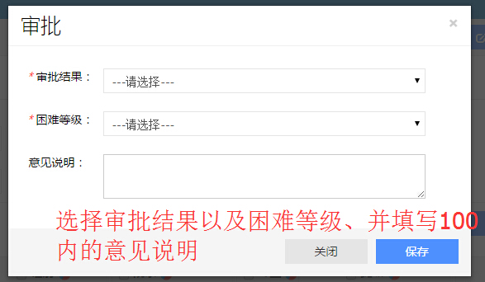
（7）在审批名单列表展示时，可以看到各个列有如下3个图标，可以进行点击进行相应的统计；
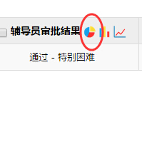
（8）如点击辅导员审批结果旁边的饼状统计按钮，展示出如下的统计结果，也可以点击下方的“导出图像”、“导出Excel”就可下载相关的统计结果；
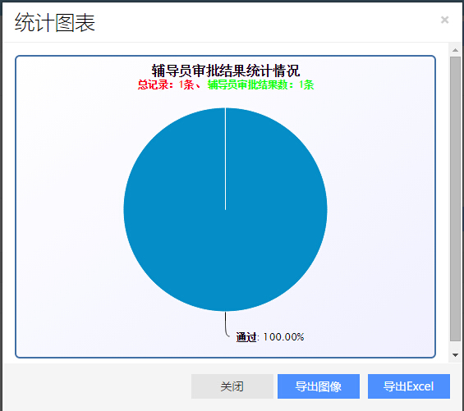
（9）在审批列表的右上方，可以选择“导出汇总表”，导出汇总表前，请选择相应的学生，即在学生列表前打钩即可；
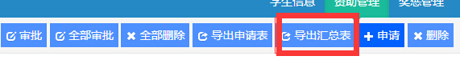
（10）在审批列表的右上方，可以选择“申请”，代替学生进行申请贫困生；
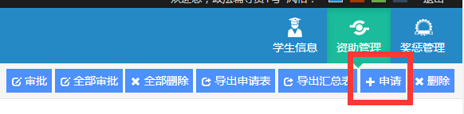
（11）进入代替学生申请贫困生页面后，如下图展示；先输入学号，点击查询，查询到学生后，填写申请信息（和学生申请一样），填写完相应信息后，点击“保存”按钮即可；
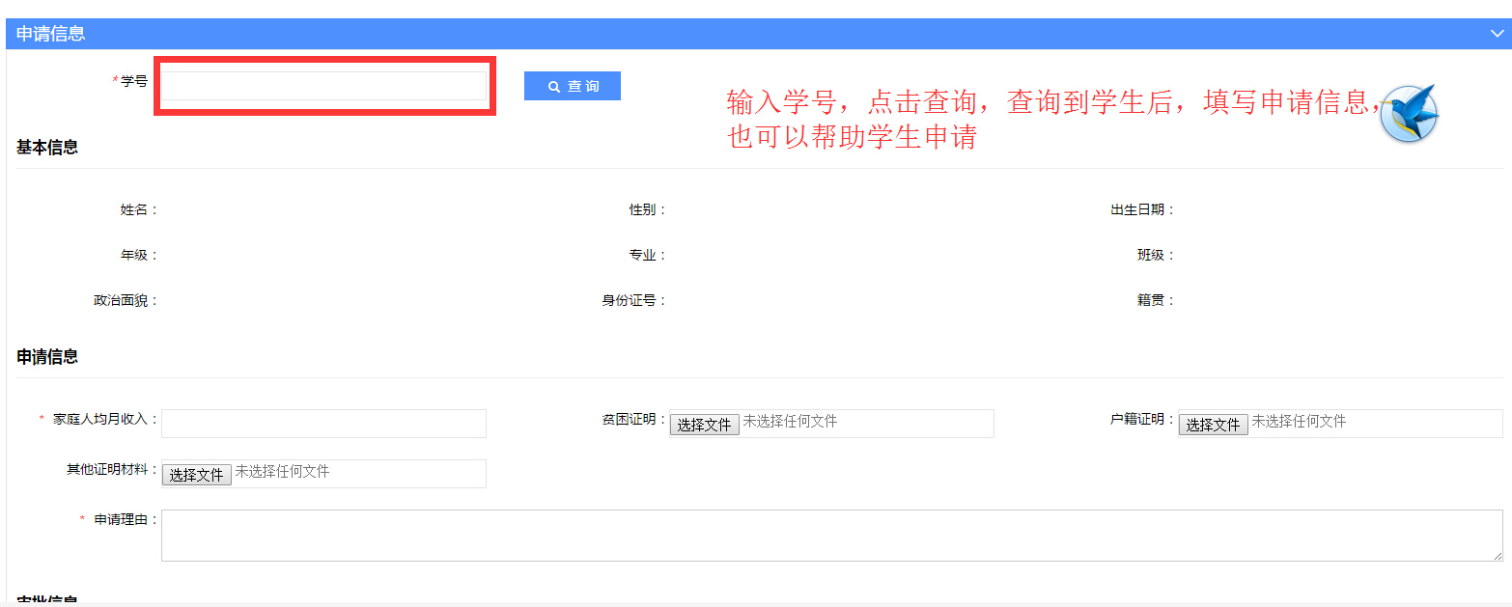
- 学院审核（副书记审核）
- 学院审核和辅导员审核界面和操作均一样，参照辅导员审核即可；
- 只有当辅导员审核完毕后才可进行审批；
- 需按照规定时间，学生进行申请，辅导员以及副书记进行审批，超过时间将无法进行申请及申请。

- 其他说明
- 本系统功能将实行逐步推行，前期能操作的功能较少，但慢慢将会丰富；
- 本系统由第三方公司进行开发，现处于测试阶段，若出现程序错误或者漏洞，请及时联系学生处管理员
强光平 联系电话：18048804412 08332276286 邮箱：lsnuxsc2014@126.com
学生处
2015年9月2日

